**VAJA: 8 REALNI NAPETOSTNI VIR**

2. Besedilo:

* Izračunaj realni napetostni vir.

3. Merilno vezje:

4. Seznam merilnikov:

* Volcraft VC1301
* Protek A802

5. Merilna tabela:

|  |  |  |  |
| --- | --- | --- | --- |
| I | U | RN | U* |
| 0 | 10 | / | 10 |
| 4.6 | 9.52 | 104.3478 | 9.473502 |
| 8 | 9.1 | 123.5294 | 9.084351 |
| 15.3 | 8.37 | 100.00 | 8.248822 |
| 30.9 | 6.81 | 100 | 6.463307 |
| 47 | 5.31 | 93.1677 | 4.620563 |
| 60 | 3.56 | 134.6154 | 3.132634 |
| 76 | 2 | 97.5 | 1.301336 |
| 80 | 1.27 | 182.5 | 0.843512 |
| 89 | 0.42 | 94.44444 | -0.18659 |
| 114.4561 |

6. Enačbe:

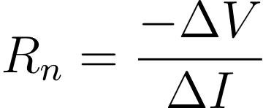

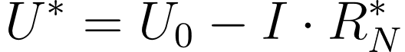

D7. Grafi:

8. Komentar:

Pri nalogi smo na vezju izmerili rezlične napetosti in tokove in iz njih izračunali realne

napetosti vira. Cilj naloge je bil v treniranju natančnosti in uporabe inštrumentov, poleg

tega smo pa še malo računali z pomočjo exela in opazovali našo natančnost/nenatančnost.